《产业信贷配置、供应-融资网络与经济产出》图表
表1 描述性统计
 | 样本量 | 均值 | 标准差 | 最小值 | 中位数 | 最大值
lnValue | 484 | 13.569 | 1.058 | 10.424 | 13.702 | 15.780
lnLoan | 484 | 8.367 | 1.409 | 5.141 | 8.284 | 11.319
lnInputLoan | 484 | 11.665 | 0.551 | 10.345 | 11.594 | 13.182
lnOutputLoan | 484 | 12.243 | 1.237 | 9.052 | 12.376 | 14.557
Salary | 484 | 20.286 | 26.003 | 0.086 | 9.917 | 161.798
Empl | 484 | 3.675 | 4.692 | 0.028 | 2.105 | 29.219
Tax | 484 | 24.273 | 38.581 | 0.044 | 8.364 | 207.017
FixedA | 484 | 5.993 | 11.356 | -50.441 | 1.069 | 57.395

表2 工具变量两阶段最小二乘法估计结果
 | (1) | (2) | (3) | (4)
 | lnLoan | lnInputLoan | lnOutputLoan | lnValue
lnLoan |  |  |  | 0.128***
 |  |  |  | (3.166)
lnInputLoan |  |  |  | 0.074**
 |  |  |  | (1.981)
lnOutputLoan |  |  |  | 0.534**
 |  |  |  | (2.314)
BartikIV | 22.389*** | -0.457 | 3.368**
 | (5.543) | (-0.386) | (2.253)
InputBartikIV | -0.497 | 2.852*** | -0.325**
 | (-1.445) | (15.762) | (-1.971)
OutputBartikIV | -0.298** | 0.146*** | 0.101**
 | (-2.347) | (3.042) | (2.374)
Salary | -0.014*** | 0.003 | -0.000 | 0.006***
 | (-3.091) | (1.608) | (-0.117) | (5.074)
Empl | 0.144*** | -0.025** | 0.030** | -0.032***
 | (4.284) | (-2.137) | (2.460) | (-3.425)
Tax | 0.005* | -0.002** | -0.002*** | 0.002**
 | (1.885) | (-2.002) | (-3.268) | (1.975)
FixedA | 0.000 | 0.001 | 0.002 | 0.001
 | (0.115) | (1.075) | (1.572) | (1.037)
常数项 | 7.914*** | 11.019*** | 12.112***
 | (54.942) | (157.302) | (185.337)
第一阶段F值 | 8.45*** | 40.73*** | 7.28***
观测数 | 484 | 484 | 484 | 484
行业效应 | 是 | 是 | 是 | 是
年份效应 | 是 | 是 | 是 | 是
Adj R² | 0.922 | 0.935 | 0.986 | 0.180
Within R² | 0.201 | 0.686 | 0.121 | 0.283
注：列(1)至(3)括号内展示异方差稳健t值,列(4)括号内则是异方差稳健z值；***、**、*分别表示系数在1%、5%、10%水平显著。

表3 基于抵押约束机制和融资溢价机制的分组回归分析
 | (1)低资产可抵押性 | (2)高资产可抵押性 | (3)低应收账款周转率 | (4)高应收账款周转率 | (5)低融资成本率 | (6)高融资成本率
 | lnValue | lnValue | lnValue | lnValue | lnValue | lnValue
lnLoan | -0.009 | 0.102*** | 0.103*** | 0.023** | 0.058** | 0.021
 | (-0.581) | (4.213) | (3.621) | (2.163) | (2.351) | (1.022)
lnInputLoan | 0.126*** | -0.023 | 0.043 | 0.090*** | 0.172*** | -0.003
 | (4.988) | (-0.586) | (0.743) | (2.662) | (3.649) | (-0.055)
lnOutputLoan | 0.456*** | 0.267*** | 0.292*** | 0.359*** | 0.394*** | 0.285***
 | (9.155) | (2.936) | (3.451) | (6.843) | (5.210) | (2.887)
Salary | 0.002* | 0.010*** | 0.005*** | 0.002* | 0.005*** | 0.008***
 | (1.960) | (6.531) | (2.665) | (1.670) | (3.749) | (4.380)
Empl | 0.013 | -0.047*** | -0.027*** | 0.049*** | -0.018 | -0.028**
 | (0.861) | (-5.614) | (-2.804) | (3.445) | (-1.061) | (-2.257)
Tax | 0.003*** | 0.002*** | 0.001 | 0.001** | 0.002*** | 0.001
 | (3.422) | (2.801) | (1.096) | (2.239) | (4.177) | (1.651)
FixedA | -0.000 | 0.002* | 0.001 | -0.001 | -0.000 | 0.000
 | (-0.178) | (1.867) | (0.988) | (-0.980) | (-0.370) | (0.004)
常数项 | 6.592*** | 9.565*** | 8.400*** | 7.915*** | 6.173*** | 9.876***
 | (8.392) | (7.950) | (6.863) | (8.129) | (6.607) | (5.725)
观测数 | 238 | 240 | 240 | 242 | 239 | 241
行业效应 | 是 | 是 | 是 | 是 | 是 | 是
年份效应 | 是 | 是 | 是 | 是 | 是 | 是
Adj R² | 0.991 | 0.990 | 0.989 | 0.994 | 0.988 | 0.992
Within R² | 0.484 | 0.395 | 0.261 | 0.591 | 0.469 | 0.338
SUR检验
lnLoan | 18.96*** |  | 8.43*** |  | 1.77
lnInputLoan | 12.74*** |  | 0.62 |  | 9.16***
lnOutputLoan | 4.17** |  | 0.56 |  | 1.03
注：括号内展示异方差稳健t值；***、**、*分别表示系数在1%、5%、10%水平显著；部分组别剔除个别单列组样本(singletons)以确保估计有效性；SUR检验提供了组间系数差异检验的卡方估计值结果。

表4 OECD行业分类与中国国民经济行业分类匹配规则
OECD行业分类 | 中国国民经济行业门类
农业、畜牧业、林业 | 农、林、牧、渔业
渔业和水产养殖 | 农、林、牧、渔业
矿业和采石业,能源生产产品 | 采矿业
矿业和采石业,非能源生产产品 | 采矿业
矿业支持服务活动 | 采矿业
食品、饮料和烟草产品 | 制造业
纺织品、纺织产品、皮革和鞋类 | 制造业
木材及其制品 | 制造业
纸制品和印刷 | 制造业
焦炭和精炼石油产品 | 制造业
化学品和化学产品 | 制造业
药品、医药化学品和植物产品 | 制造业
橡胶和塑料制品 | 制造业
其他非金属矿产品 | 制造业
基础金属 | 制造业
钢铁制品 | 制造业
计算机、电子和光学设备 | 制造业
电气设备 | 制造业
机械设备和设备维修,非分类 | 制造业
机动车、拖车和半挂车 | 制造业
其他运输设备 | 制造业
其他制造业；机械和设备的维修与安装 | 制造业
电力、天然气、蒸汽和空调供应业 | 电力、燃气及水的生产和供应业
水供应；排水、废水管理和修复 | 电力、燃气及水的生产和供应业
建筑业 | 建筑业
批发和零售贸易；机动车维修 | 批发和零售业
陆路运输和管道运输 | 交通运输、仓储和邮政业
水上运输 | 交通运输、仓储和邮政业
空中运输 | 交通运输、仓储和邮政业
仓储和运输支持业 | 交通运输、仓储和邮政业
邮政和快递业 | 交通运输、仓储和邮政业
住宿和餐饮服务业 | 住宿和餐饮业
出版、视听和广播业 | 信息传输、计算机服务和软件业
电信 | 信息传输、计算机服务和软件业
信息技术及其他信息服务 | 信息传输、计算机服务和软件业
金融和保险业 | 金融业
房地产业 | 房地产业
研究、科学和技术活动 | 科学研究、技术服务和地质勘查业
行政和支持服务 | 公共管理和社会组织
公共行政和国防；社会组织 | 公共管理和社会组织
教育 | 教育
卫生和社会福利活动 | 卫生、社会保障和社会福利业
艺术、娱乐和休闲活动 | 文化体育和娱乐业
其他服务活动 | 居民服务和其他服务业

表5 匹配误差的稳健性检验
 | (1) | (2) | (3)
 | lnValue | lnValue | lnValue
lnLoan | 0.081*** | 0.033** | 0.080***
 | (4.201) | (1.997) | (3.133)
lnInputLoan | 0.082** | 0.114*** | 0.133***
 | (2.510) | (3.326) | (3.492)
lnOutputLoan | 0.344*** | 0.402*** | 0.348***
 | (5.218) | (5.930) | (3.733)
Salary | 0.007*** | 0.006*** | 0.007***
 | (5.836) | (6.368) | (6.050)
Empl | -0.026*** | -0.022*** | -0.030***
 | (-2.990) | (-3.320) | (-3.522)
Tax | 0.002*** | 0.002*** | 0.002***
 | (2.806) | (5.353) | (3.023)
FixedA | 0.001 | 0.001 | 0.001
 | (0.829) | (0.773) | (0.758)
常数项 | 7.719*** | 6.993*** | 7.209***
 | (8.360) | (8.154) | (6.539)
lnInputLoan-lnLoan | 0.00 | 4.84** | 1.55
lnOutputLoan-lnLoan | 12.72*** | 24.48*** | 6.16**
观测数 | 297 | 429 | 242
行业效应 | 是 | 是 | 是
年份效应 | 是 | 是 | 是
Adj R² | 0.990 | 0.988 | 0.988
Within R² | 0.385 | 0.396 | 0.407
注：括号内展示异方差稳健t值；***、**、*分别表示系数在1%、5%、10%水平显著。lnInputLoan–lnLoan以及lnOutputLoan–lnLoan表示对应线性假设检验的F值。

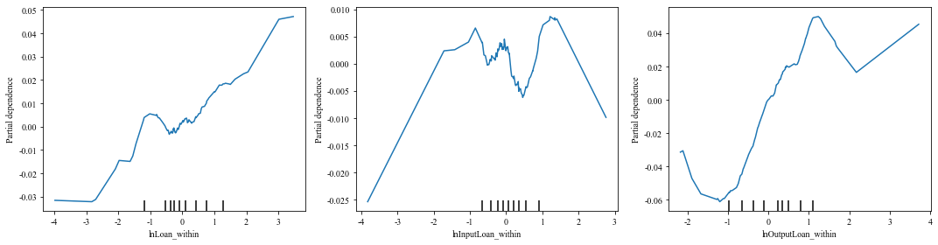
(a) KNN
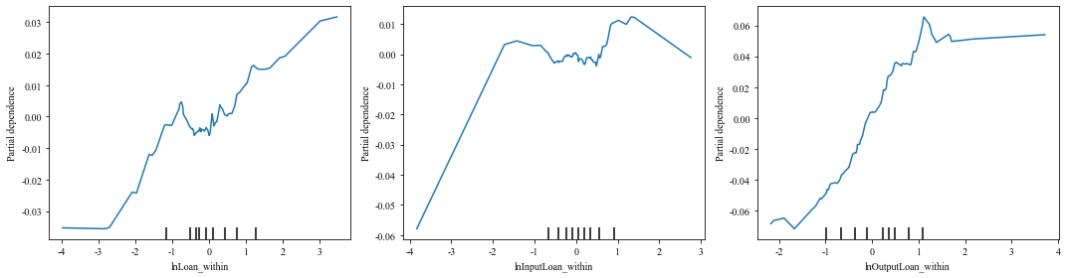
(b) 随机森林
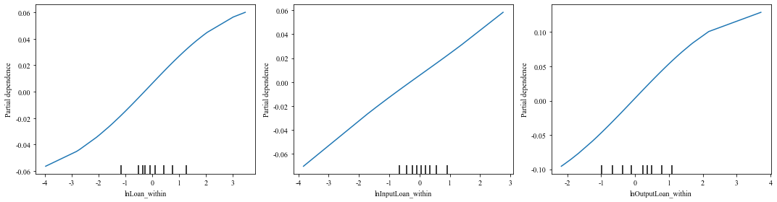
(c) 梯度提升
图1 机器学习模型部分依赖图
注：横轴代表特征取值,纵轴则代表模型对行业产出的预测值相对于该特征的平均边际影响；横轴底部竖线代表给定特征的十个分位数水平的分布位置；给定单个特征,图中曲线反映了在其他特征保持不变的情况下,随着给定特征从取值区间的左端移动到右端,模型对结果变量的预测平均变化走势。

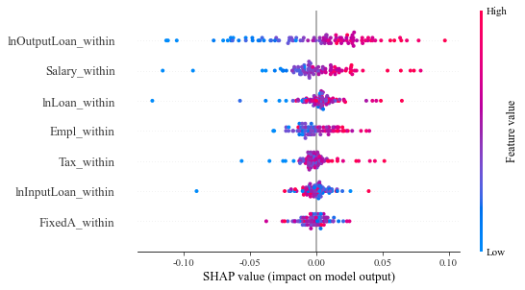
(a) KNN
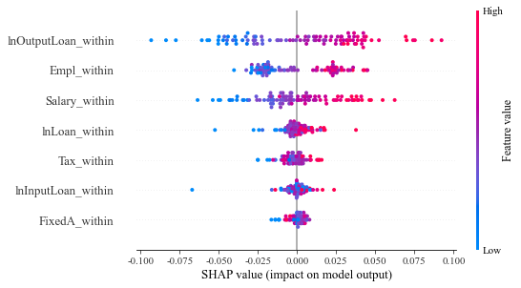
(b) 随机森林
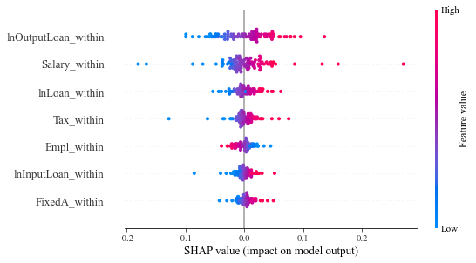
(c) 梯度提升树
图2 机器学习模型SHAP分析
注：纵轴按所有特征对模型输出贡献的重要性从上到下排序；横轴表示各个特征在给定样本上的SHAP值分布,针对随机森林和梯度提升采用树解释器,KNN则采用核解释器,反映给定特征对于单条预测记录相对于平均水平的推高或压低作用。每个样本点以颜色表示该特征在该条样本中的取值大小,越接近红色意味着特征值较大,越接近蓝色则较小。

